**LA BOITE A OUTIL KOBO**

Collecter les données est d’une grande importance pour les chercheurs ceux qui travaillent dans l’humanité, les urgentistes et pour les acteurs de développement qui œuvrent dans le monde. L’historique avec la collecte de données remonte il y a des siècles, cependant, avec l’évolution du temps, les méthodologies de la collecte de données et ses outils évoluent avec plus de sécurité, facilité et l’authentification qui améliore de plus en plus ce travail pour le bien des chercheurs.

**KoboCollect et KoboToolbox**

Ce sont deux composants d'un écosystème utilisé pour la collecte de données sur le terrain

Voici les principales différences entre les deux :

**KoboToolbox** :

* + **Description** : KoboToolbox est une suite d'outils en ligne conçus pour la collecte, la gestion et l'analyse de données. Il comprend des applications web qui permettent de créer des formulaires de collecte de données, de gérer les données recueillies et d'analyser ces données.
  + **Fonctionnalités principales** :
    - **Création de formulaires** : Utilisation de l'interface en ligne pour créer des formulaires de collecte de données complexes avec des questions de différents types, des conditions logiques, etc.
    - **Gestion des données** : Stockage des données dans une base de données sécurisée, avec des options pour visualiser, filtrer et exporter les données.
    - **Analyse des données** : Outils intégrés pour visualiser les données sous forme de graphiques et de rapports.
  + **Accès** : Utilisable depuis un navigateur web, ce qui permet de travailler depuis n'importe quel appareil connecté à Internet.

1. **KoboCollect** :
   * **Description** : KoboCollect est une application mobile Android utilisée pour la collecte de données sur le terrain. Elle permet aux utilisateurs de remplir des formulaires créés sur KoboToolbox, même sans connexion Internet.
   * **Fonctionnalités principales** :
     + **Collecte de données hors ligne** : Téléchargement des formulaires sur l'application pour remplir les enquêtes sans nécessiter de connexion Internet. Les données collectées peuvent être synchronisées une fois la connexion Internet rétablie.
     + **Utilisation sur le terrain** : Conçue pour être utilisée dans des environnements difficiles, l'application est robuste et peut fonctionner sur des appareils mobiles peu coûteux.
     + **Simplicité d'utilisation** : Interface simple et intuitive pour les enquêteurs sur le terrain.

**En résumé :**

* **KoboToolbox** est l'outil principal pour créer, gérer et analyser les formulaires de collecte de données, accessible via un navigateur web.
* **KoboCollect** est l'application mobile utilisée pour remplir ces formulaires sur le terrain, particulièrement utile dans des contextes où l'accès à Internet est limité ou inexistant.

Les deux outils sont complémentaires et souvent utilisés ensemble dans des projets de collecte de données.

**Comment créer un compte sur le serveur Kobo-ToolBox ?**

La création de compte est la première de chose à faire pour accéder à cette plateforme et il faut obligatoirement avoir un adresse e-mail pour le faire.

Pour le faire ;

1. Télécharger kobo-toolbox

Ouvrir votre navigateur google chrone pour notre cas, tapé kobotoolbox et validé, choisissez le premier sur les résultats proposés par google puis cliquez

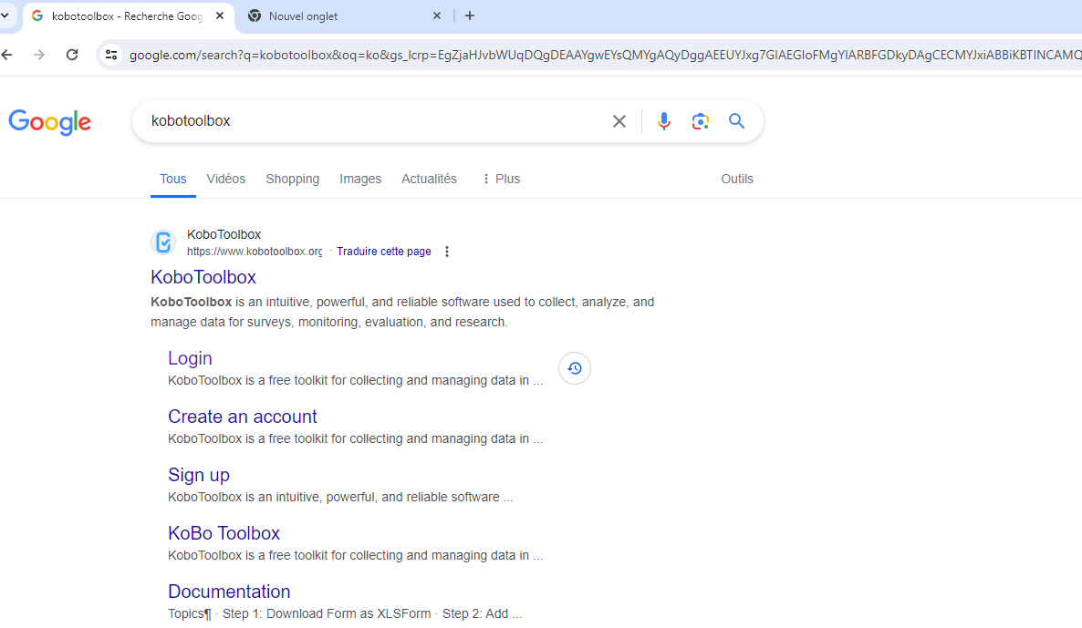

1. Une fois téléchargé, vous avez un aperçu où l’on vous demande de créer un compte. Généralement c’est en anglais mais au coin droit de l’écran, on nous donne la possibilité de choisir entre la langue anglaise et française. Pour notre cas nous prenons le français ensuite nous cliquons sur créer un compte.

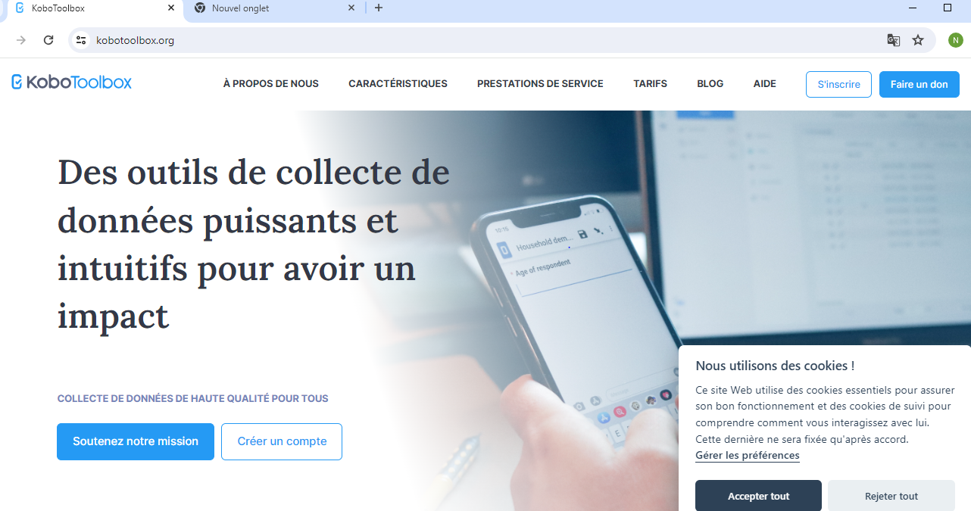

1. Choix du serveur.

L’on nous propose deux types de serveurs : Serveur Kobo Toolbox mondial et Serveur Kobo Toolbox de l’Union européenne

Pour notre cas nous prenons le Serveur Kobo Toolbox mondial considérant que nous sommes des chercheurs et nous cliquons sur créer un compte

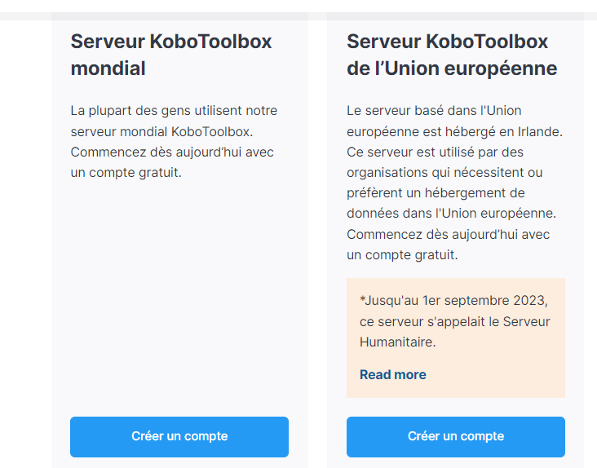

1. Remplir les renseignements demandés.

Kobo Toolbox nous ouvre une fenêtre avec un formulaire à remplir obligatoirement. Il faut se rassurer d’avoir bien rempli votre formulaire avec une adresse e-mail opérationnelle que vous l’avez sur place.

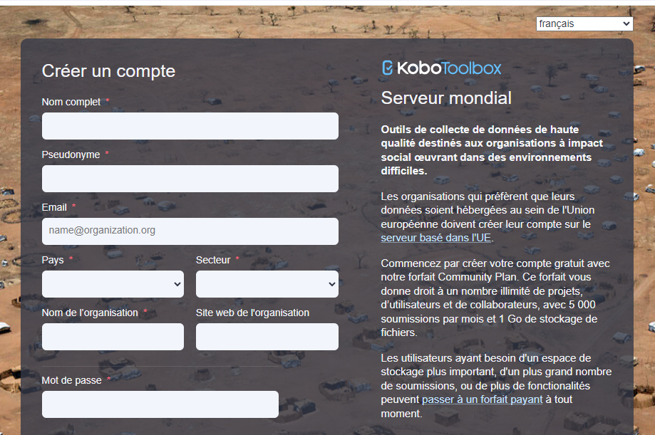

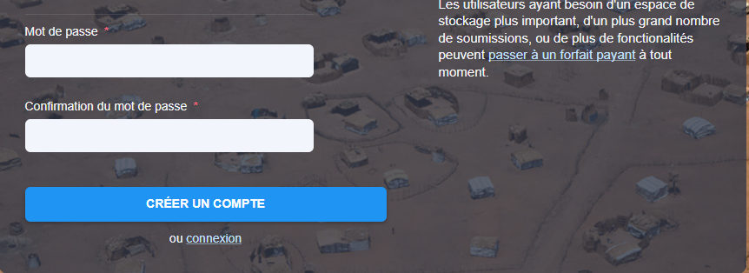

Une fois rempli, cliquez sur créer un compte

1. Vous recevrez un message de Kobo Toolbox ayant un lien dans votre adresse e-mail, cliquez sur ce lien et vous aurez directement votre compte ouvert avec cet aperçu

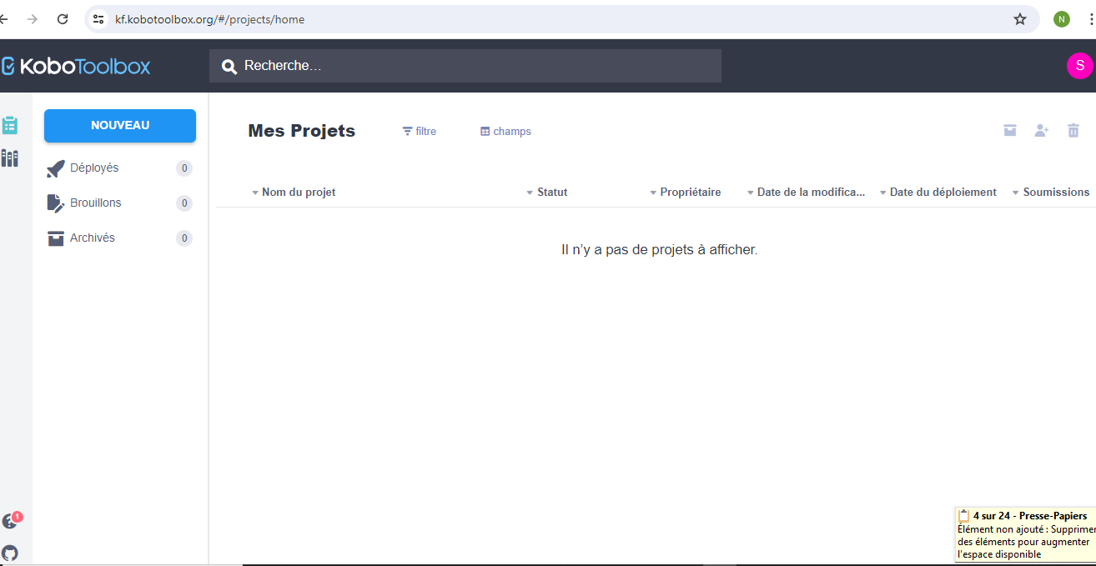

Pour actualiser le paramètre de votre compte, vous avez sur l’écran au coin droit dans la zone de recherche, la première lettre du nom d’utilisateur que vous aviez donné à votre compte cobotoolbox, cliquez sur la lettre et modifiez les informations à votre choix

**Comment créer un projet sur KoboToolbox**

Le projet ici c’est l’étude que l’on veut mener. Le sujet à traiter.

Pour le faire, cliquez sur nouveau, construction du formulaire si vous voulez créer le formulaire comme dans notre cas.

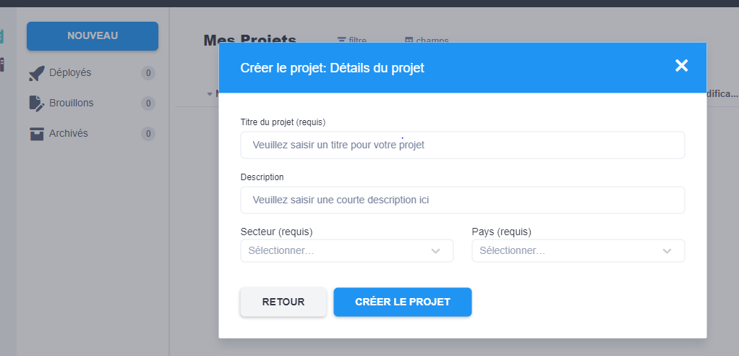

Donnez un titre à votre projet ;

Une description ;

Choisir le secteur dans lequel vous êtes ;

Sélectionnez votre pays ;

Cliquez sur créer le projet.

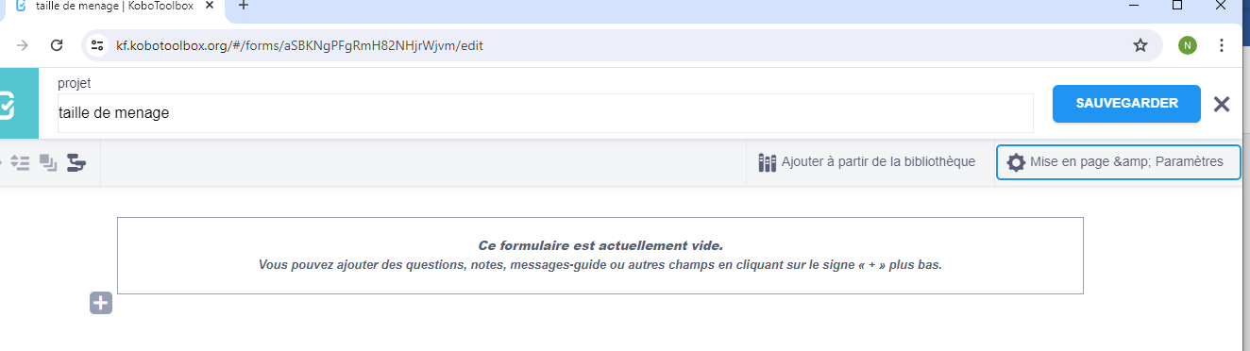

Nous venons de créer notre projet portant le nom de taille de ménage. Notre projet n’a encore rien comme information jusqu’ici.

**Création du questionnaire**

Nous soulignons que le questionnaire peut être importé ! mais, pour notre cas nous allons nous même créer.

Pour ajouter du questionnaire à notre formulaire, nous allons cliquer sur le signe plus (+) en bas de la case du formulaire

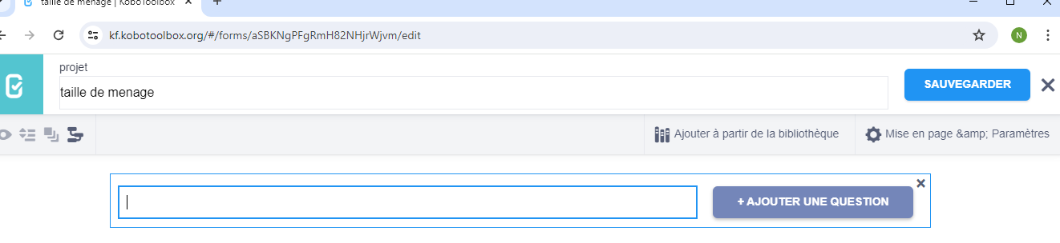

Cliquez sur ajouter une question et sélectionnez le type de la question

Nb. Prenez soin de choisir le type correspondant à votre question car les modalités des réponses en dépendent. Si par exemple vous demandez le nom de l’enquêté, le type à choisir c’est le texte. Pour le numéro, le type à choisir c’est le décimal etc.

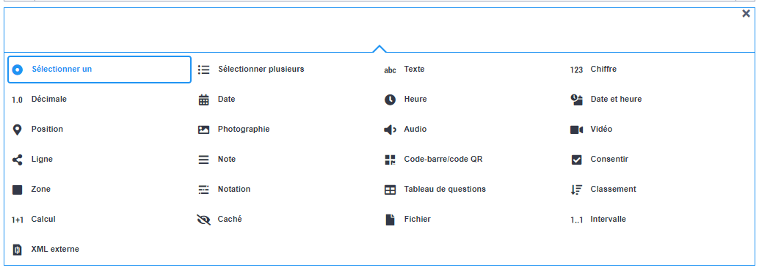

Ensuite inscrivez l’indice de votre question. Ex : date, N° de fiche etc.

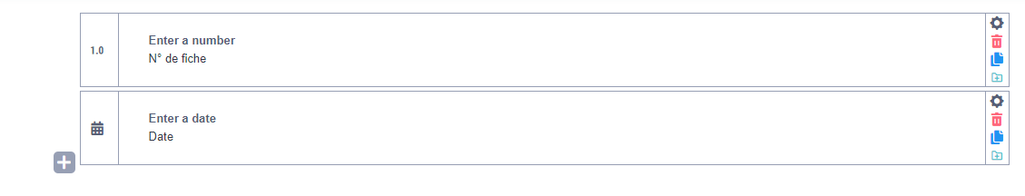

Cliquez toujours sur plus (+) pour ajouter les questions jusqu’à la fin de votre formulaire puis sauvegarder. La petite flèche vous indique le paramètre de la question. Vous pouvez mettre le saut conditionnel ou rendre la question obligatoire etc.

Pour visualiser l’aperçu de votre questionnaire, sauvegardez, cliquez sur le bouton aperçu du formulaire au coin gauche (en forme de l’œil) puis valider ensuite.

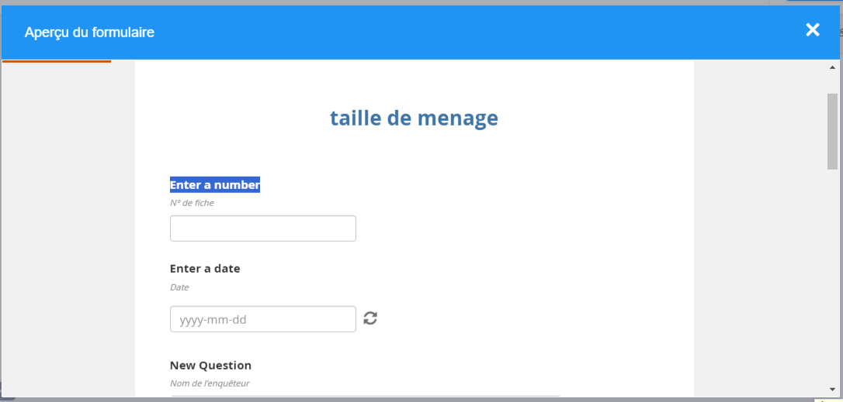

C’est là l’aperçu de notre questionnaire.

Après avoir créé un compte kobotoolbox, un projet et un questionnaire, il nous faut maintenant avoir l’application kobocollect sur notre smartphone ou tablette qui nous permettra de remplir ce questionnaire créé dans notre serveur à partir du téléphone ou tablette sans internet. Mais avant ça, il faut d’abord rendre votre projet accessible en le déployant. Pour le faire, cliquez sur votre projet, cliquez sur fiche(formulaire), puis sur déployer qui est généralement au coin droit du formulaire. Au cas où il n’est pas visible, trouvez-le en cliquant sur les trois boutons toujours au coin droit puis faites déployer

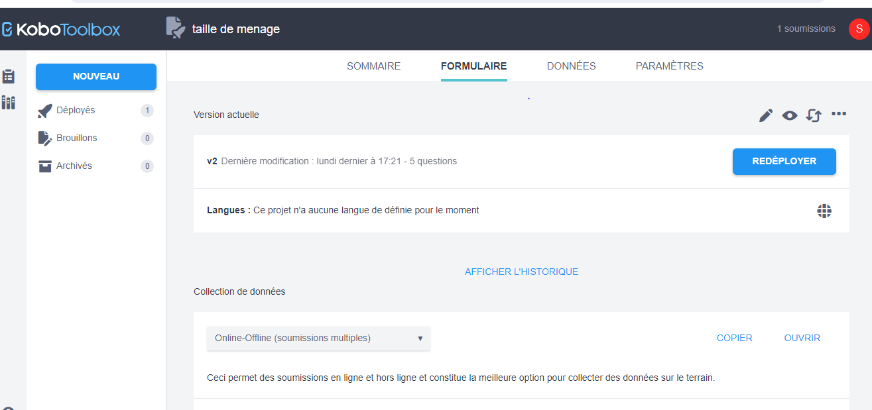

**Comment partager le projet ?**

Rassurez-vous d’avoir un autre compte déjà existant !

Pour partager le projet avec un autre compte,

Cliquez sur les trois boutons au coin droit : partager ce projet

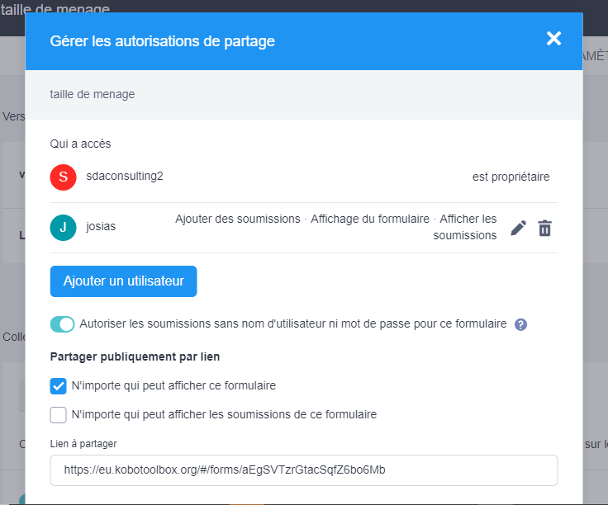

Cliquez sur ajouter un utilisateur

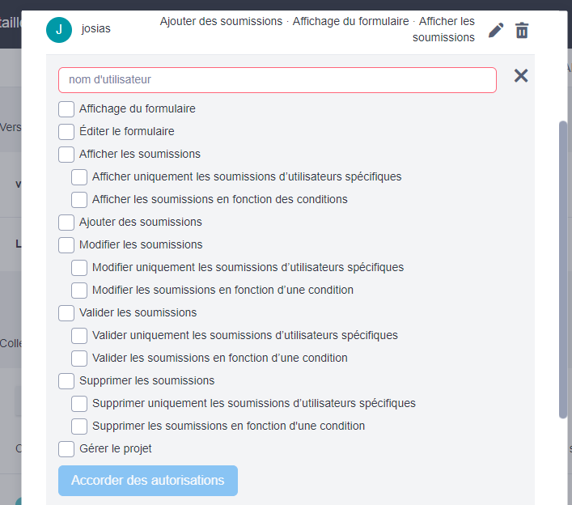

Insérez le nom d’utilisateur du nouveau compte que vous voulez partager avec lui votre projet.

Crochez les cases selon les taches que vous voulez accorder à ce compte par exemple affichage du formulaire. Ce dernier permet au nouveau compte d’afficher le formulaire, ensuite cliquez sur accorder les autorisations. A la fin vous verrez le compte ajouté apparaitre.

Kobotoolbox vous demande si vous voulez que le formulaire soit partagé publiquement par le lien ? si oui, crochez sur n’importe qui peut afficher ce formulaire et vous verrez un lien s’apparaitre, ce le lien par le quel votre projet sera partagé. Ici vous n’aurez pas à ajouter un compte par le nom d’utilisateur

**Comment connecter cobocollect au serveur kobotoolbox ?**

Téléchargez kobocollect sur votre téléphone, installez, cliquez dans les détails du projet, insérez l’URL du projet qui est généralement <https://kc.kobotoolbox.org>, insérez le nom d’utilisateur et le mot de passe du serveur. Une fois connecté, téléchargez le formulaire puis remplir un formulaire. Après le remplissage du formulaire envoyez.

Pour voir les données, rentrez dans le projet dans kobotoolbox, entrez dans l’option données.

Pour paramétrer kobocollect, cliquez sur la lettre (k) au coin droit dans l’aperçu de l’application cobocollect sur votre téléphone puis entrez dans paramètre.

Si vous voulez mener votre enquête en ligne sans l’application kobocollet, c’est-à-dire envoyer le lien aux répondants par les réseaux sociaux ; ouvrez votre projet dans kobotoolbox, dans l’option sommaire, au coin droit, vous verrez quatre(4) options, cliquez sur collection de données, ensuite ouvrez ce bouton , choisissez code de formulaire web, autorisez aussi les soumissions sans nom d’utilisateur ni mot de passe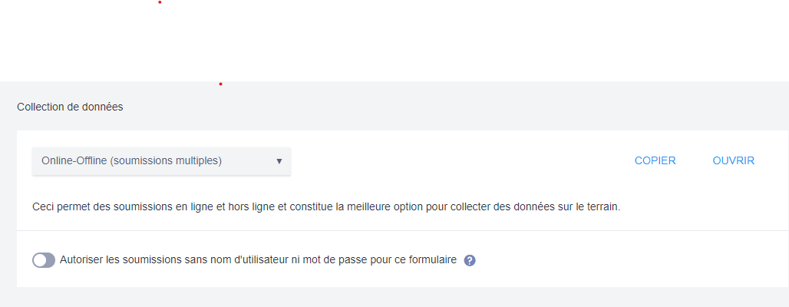

Kobotoolbox vous enverra un lien. Copiez-le et partagez

Vos questions sont les bienvenues.